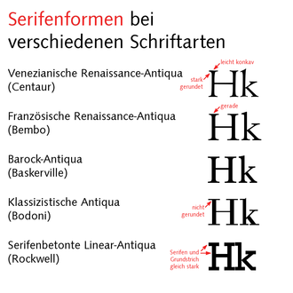
Formatieren Sie den nachfolgenden Absatz mit einer beliebigen Serifenschrift, Schriftgrad 15 Punkte, Schriftschnitt fett.
Es war einmal eine Königstochter, die sass daheim und wusste nicht, was sie vor langer Weile anfangen sollte. Da stand sie auf, nahm eine goldene Kugel, womit sie schon oft gespielt hatte und ging hinaus in den Wald. Mitten in dem Wald aber war ein reiner, kühler Brunnen, dabei setzte sie sich nieder, warf die Kugel in die Höhe, fing sie wieder und das war ihr so ein Spielwerk. Es geschah aber, als die Kugel einmal recht hochgeflogen war und die Königstochter schon den Arm in die Höhe hielt und die Fingerchen streckte, um sie zu fangen, dass sie neben vorbei auf die Erde schlug und geradezu ins Wasser hinein rollte.
Formatieren Sie alle Substantive im nachfolgenden Absatz fett und in hellgrüner Farbe. Tipp: Formatieren Sie EIN Nomen und arbeiten Sie danach mit dem Befehl Format übertragen!
Wechseln Sie die falschen Anführungszeichen „“ durch korrekte Guillemets «» aus!
Erschrocken sah ihr die Königstochter nach; aber die Kugel sank hinab und der Brunnen war so tief, dass kein Grund zu erkennen war. Als sie nun ganz verschwand, da fing das Mädchen gar jämmerlich an zu weinen und rief: „Ach! Meine goldene Kugel! Hätte ich sie wieder, ich wollte alles darum hingeben: meine Kleider, meine Edelsteine, meine Perlen, ja meine goldene Krone noch dazu.“ Wie es das gesagt hatte, tauchte ein Frosch mit seinem dicken Kopf aus dem Wasser heraus und sprach: „Königstochter, was jammerst du so erbärmlich?“
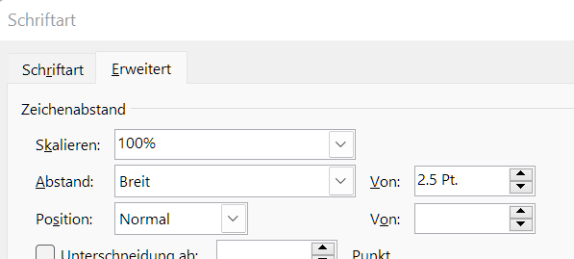
Alle Zeichen zwischen den Anführungszeichen (direkte Rede) müssen mit einem erweiterten Zeichenabstand von 2.5 Pt. definiert werden.
«Ach», sagte sie, «du garstiger Frosch, was kannst du mir helfen! Meine goldne Kugel ist mir da in den Brunnen gefallen.» Der Frosch sprach weiter: «Deine Kleider, deine Edelsteine, deine Perlen, ja deine goldne Krone, die mag ich nicht; aber wenn du mich willst zu deinem Freund und Gesellen annehmen, wenn ich soll an deinem Tischlein sitzen zu deiner rechten Seite, von deinem goldenen Tellerlein mit dir essen, aus deinem Becherlein trinken und in deinem Bettlein schlafen, so will ich dir deine Kugel wieder herauf holen.» Die Königstochter dachte in ihrem Herzen: Was der einfältige Frosch wohl schwätzt! Ein Frosch ist keines Menschen Gesell und muss im Wasser bei Seinesgleichen bleiben, vielleicht aber kann er mir die Kugel heraufholen; und sprach zu ihm: «Ja meinetwegen, schaff mir nur erst meine goldene Kugel, es soll dir alles versprochen sein.»
Korrigieren Sie die orangen hinterlegten Abkürzungen so, dass korrekte Formeln/Masseinheiten entstehen (hoch- bzw. tiefstellen).
Als sie das gesagt hatte, tauchte der Frosch seinen Kopf unter das H2O, sank hinab und über ein Weilchen kam er wieder in die Höhe gerudert, atmete O2, hatte die Kugel im Maul und warf sie heraus in die 500 m2 grosse Grasfläche. Da freute sich das Königskind, wie es wieder sein Spielwerk in den Händen hielt. Der Frosch rief: «Nun warte, Königstochter, und nimm mich mit!» Aber das war in den Wind gesprochen, sie hörte nicht darauf, lief mit ihrer Goldkugel (2 dm3) nach Haus und dachte gar nicht wieder an den Frosch.

Der nachfolgende Absatz muss mit Kapitälchen formatiert werden.
Am andern Tag, als sie mit dem König und allen Hofleuten an der Tafel sass und von ihrem goldnen Tellerlein ass, kam, plitsch, platsch! plitsch, platsch!, etwas die Marmortreppe herauf gekrochen und als es oben war, klopfte es an der Tür und rief: «Königstochter, Jüngste, mach mir auf!» Sie lief und wollte sehen, wer draussen war, als sie aber die Tür aufmachte, so sass der Frosch davor. Da warf sie die Türe hastig zu und setzte sich ganz erschrocken wieder an den Tisch. Der König sah, dass ihr das Herz gewaltig klopfte und sprach: «Ei, was fürchtest du dich, steht etwa ein Riese vor der Tür und will dich holen?»
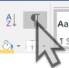
Die Zeichen im nächsten Absatz formatieren Sie als ausgeblendet. Kontrollieren Sie Ihre Formatierung, indem Sie die nicht sichtbaren Zeichen temporär ausblenden
Es war einmal eine Königstochter, die sass daheim und wusste nicht, was sie vor langer Weile anfangen sollte. Da stand sie auf, nahm eine goldene Kugel, womit sie schon oft gespielt hatte und ging hinaus in den Wald. Mitten in dem Wald aber war ein reiner, kühler Brunnen, dabei setzte sie sich nieder, warf die Kugel in die Höhe, fing sie wieder und das war ihr so ein Spielwerk. Es geschah aber, als die Kugel einmal recht hochgeflogen war und die Königstochter schon den Arm in die Höhe hielt und die Fingerchen streckte, um sie zu fangen, dass sie neben vorbei auf die Erde schlug und geradezu ins Wasser hinein rollte.
Skalieren Sie den Zeichenabstand des nachfolgenden Absatzes auf 200 %.
«Ach», sagte sie, «du garstiger Frosch, was kannst du mir helfen! Meine goldne Kugel ist mir da in den Brunnen gefallen.» Der Frosch sprach weiter: «Deine Kleider, deine Edelsteine, deine Perlen, ja deine goldne Krone, die mag ich nicht; aber wenn du mich willst zu deinem Freund und Gesellen annehmen, wenn ich soll an deinem Tischlein sitzen zu deiner rechten Seite, von deinem goldenen Tellerlein mit dir essen, aus deinem Becherlein trinken und in deinem Bettlein schlafen, so will ich dir deine Kugel wieder herauf holen.» Die Königstochter dachte in ihrem Herzen: Was der einfältige Frosch wohl schwätzt!
Formatieren Sie den letzten Absatz dieser Aufgabe mit einem beliebigen Format aus dem Bereich Texteffekte und Typografie
Am andern Tag, als sie mit dem König und allen Hofleuten an der Tafel sass und von ihrem goldnen Tellerlein ass, kam, plitsch, platsch! plitsch, platsch!, etwas die Marmortreppe herauf gekrochen und als es oben war, klopfte es an der Tür und rief: «Königstochter, Jüngste, mach mir auf!» Sie lief und wollte sehen, wer draussen war, als sie aber die Tür aufmachte, so sass der Frosch davor.

